Авторы: Андреев В.И.
Андреев А.В.
Лабораторная работа 10 Сергунин А.А.

Исследование триггеров

Цель работы:

1.Изучение принципов построения и логики работы триггеров на интег-ральных микросхемах.
2.Изучение условно-графических обозначений триггеров.
3.Освоение методики исследования асинхронных и синхронных триггеров в статическом и динамическом режимах.

Краткие теоретические сведения

Триггер- это запоминающий элемент с двумя устойчивыми состояниями, которые изменяются под воздействием входных сигналов. Как элемент ЭВМ, триггер предназначен для хранения бита информации.
Триггеры классифицируют по следующим признакам:
-логике функционирования (RS,JK,D,T и др. );
-способу записи информации (асинхронные, синхронные);
-моменту реакции на тактовый сигнал (статические, динамические);
-количеству тактов синхронизации (однотактные, двухтактные);
-количеству ступеней (одно- или двухступенчатые триггеры).
По способу записи информации различают асинхронные и синхронные триггеры. Триггеры, не имеющие управляющего (синхронизирующего) С-входа, называются асинхронными. Условно - графическое обозначение (УГО) асинхронных триггеров приведено на рис.10.1.
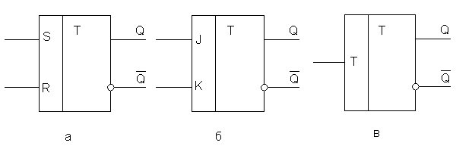
Рис.10.1. УГО асинхронных триггеров: а – RS ; б – JK; в – Т.

В асинхронных триггерах запись информации производится в любой момент времени при поступлении сигналов на информационные входы.
Триггеры, имеющие управляющий С-вход, называется синхронными. На С-вход поступают периодические импульсы, которые называются синхро-низирующими или тактовыми. УГО синхронных триггеров приведено на рис.10.2.
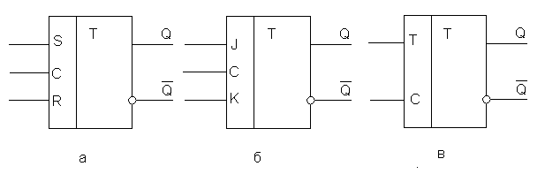
Рис.10.2. УГО синхронных триггеров : a – RS ; б – JK; в – T.

Для триггеров установлены следующие динамические параметры на уровне половины амплитуды сигналов (Рис.10.3):

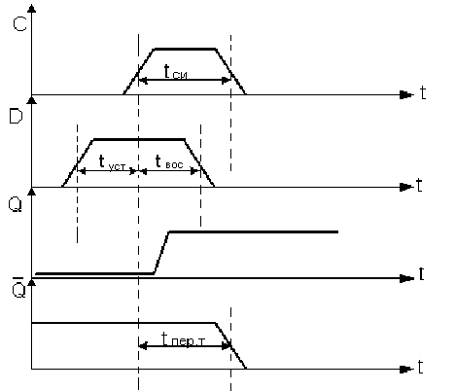

Рис.10.3. Измерение временных параметров триггеров.

минимальная длительность переключающего импульса на информационном (t_{И}) или тактовом (t_{СИ}) выходе; минимальное время предварительной установ-ки сигнала на информационном входе t_{УСТ} (опережение по отношению к СИ); время восстановления (фиксации) t_{ВОС} – минимальное время между передним фронтом СИ и задним фронтом информационного сигнала; время переклю-чения триггера t_{ПЕР.Т} - временной интервал между фронтом входного перек-лючающего сигнала и фронтом сигнала на выходе или 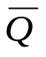.
Минимальная длительность синхросигнала на входе триггера определяется максимальным временем переключения триггера, т.е. t_{СИ}>>t_{ПЕР.Т.}

RS-триггер.

RS-триггером называют запоминающий элемент с раздельными информа-ционными входами для установки в состояние “0” (R-вход) и в состояние “1” (S-вход). Таблица переходов RS- триггера приведена на рис.10.4. в ней при-няты следующие обозначения: R_{t}, S_{t}, Q_{t} -значения логических переменных в момент времени t на входах R, S и выходе Q; Q_{t+1} состояние триггера после переключения.

R_{t} | S_{t} | Q_{t} | Q_{t+1} | Пояснения
0 | 0 | 0 | 0 | Хранение
0 | 0 | 1 | 1 | информации
0 | 1 | 0 | 1 | Переключения
0 | 1 | 1 | 1 | в “1”
1 | 0 | 0 | 0 | Переключение
1 | 0 | 1 | 0 | в ”0”
1 | 1 | 0 | - | Запрещенная
1 | 1 | 1 | - | комбинация

Рис.10.4.Таблица переходов RS-триггера

На рис.10.5.а показано УГО RS-триггера, а на 10.5.б–его принципиальная схема на элементах ТТЛ ИЛИ-НЕ.
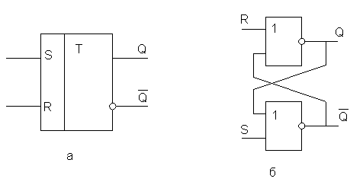
Рис.10.5. RS – триггер: а – УГО; б – принципиальная схема.

На Рис.10.6. приведена временная диаграмма асинхронного RS –триггера.

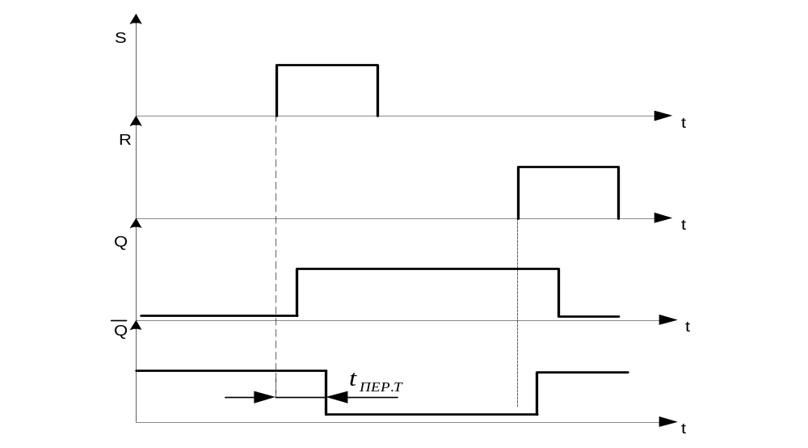
Рис.10.6. Временная диаграмма RS – триггера.

Синхронный RS-триггер на элементах И-НЕ.

Таблица переходов синхронного RS-триггера приведена на рис.10.7.

С | R_{t} | S_{t} | Q_{t} | Q_{t+1} | Пояснения
1 | 0 | 0 | 0 | 0 | Хранение
1 | 0 | 0 | 1 | 1 | информации
1 | 0 | 1 | 0 | 1 | Переключения
1 | 0 | 1 | 1 | 1 | в “1”
1 | 1 | 0 | 0 | 0 | Переключение
1 | 1 | 0 | 1 | 0 | в ”0”
1 | 1 | 1 | 0 | - | Запрещенная
1 | 1 | 1 | 1 | - | комбинация

Рис.10.7.Таблица переходов синхронного RS-триггера.

На рис.10.8.а приведено УГО- синхронного RS-триггера, а на 10.8.б- принципиальная схема на 4-х элементах И-НЕ ТТЛ.

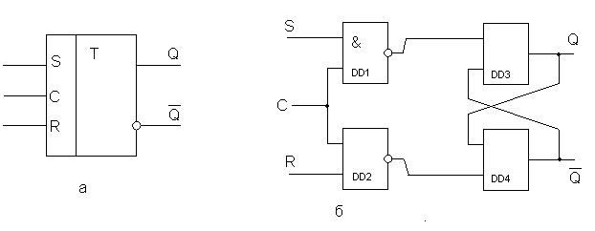
Рис.10.8.Синхронный RS- триггер: а – УГО; б – принципиальная схема
на элементах И-НЕ.

Временная диаграмма синхронного RS – триггера приведена на рис.10.9.
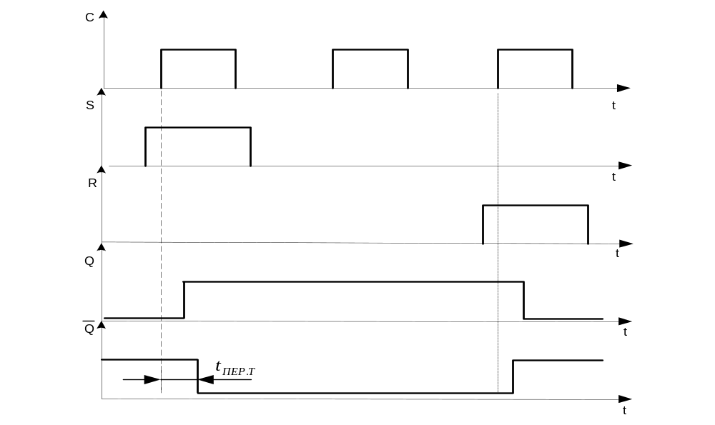
Рис.10.9.Временная диаграмма синхронного RS- триггера

Двухступенчатый JK – триггер на элементах И-НЕ.

Двухступенчатый JK- триггер содержит два триггера. Сделано это для то-го, чтобы разнести процесс записи информации и процесс переключения триггера в новое состояние. По переднему фронту синхроимпульса информа-ция записывается в первую ступень, при этом на выходе триггера информа-ция сохраняется предыдущая.

По заднему фронту синхроимпульса информация из первой ступени пере-писывается во вторую и информация на выходе изменяется.
Для построения JK – триггера необходимо иметь 8 логических элементов И-НЕ. УГО и принципиальная схема приведены на рис.10.10.

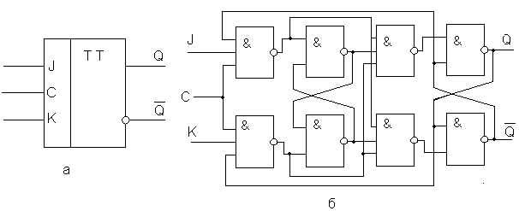
Рис.10.10. Двухступенчатый JK- триггер : а – УГО.; б – принципиальная
схема

Временная диаграмма и таблица переходов JK – триггера приведены на рис
10.11, 10.12.
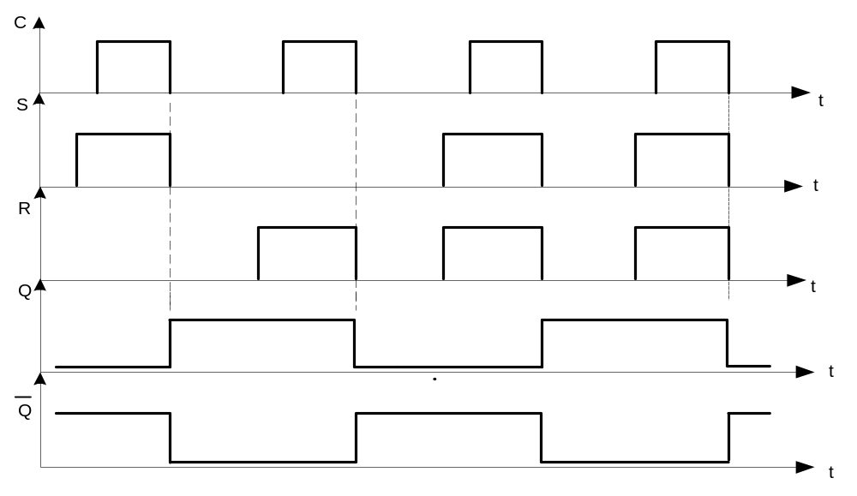

Рис.10.11. Временная диаграмма JK- триггера

С | К_{t} | J_{t} | Q_{t} | Q_{t+1} | Пояснения
1 | 0 | 0 | 0 | 0 | Хранение
1 | 0 | 0 | 1 | 1 | информации
1 | 0 | 1 | 0 | 1 | Переключение
1 | 0 | 1 | 1 | 1 | в “1”
1 | 1 | 0 | 0 | 0 | Переключение
1 | 1 | 0 | 1 | 0 | в ”0”
1 | 1 | 1 | 0 | 1 | Счетный
1 | 1 | 1 | 1 | 0 | режим

Рис.10.12. Таблица переходов JK- триггера.

D- триггер с динамическим управлением.

Во всех синхронных триггерах со статическим управлением записью (по уровню) возможно ложное переключение в случае изменения сигналов на ин-формационных входах во время действия СИ.
В триггерах с динамическим управлением записью информации указанные ограничения сведены к минимуму. В них СИ активен лишь на коротком ин-тервале времени в окрестности фронта или спада.
D – триггером называется синхронный запоминающий элемент с одним информационным D- входом. УГО и таблица переходов D- триггера приведе-ны на рис.10.13.

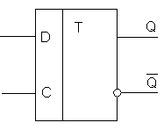
С | D_{t} | Q_{t} | Q_{t+1}
1 | 0 | 0 | 0
1 | 0 | 1 | 0
1 | 1 | 0 | 1
1 | 1 | 1 | 1
а б

Рис.10.13. D – триггер с динамическим управлением: а – УГО; б – таблица
переходов

На рис.10.14 приведена временная диаграмма D- триггера.
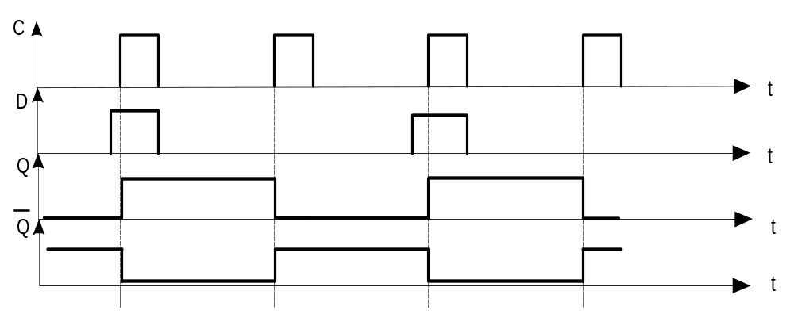
Рис.10.14. Временная диаграмма D-триггера

Домашнее задание

1.Изучить УГО, законы функционирования и принцип действия RS ,JK, D –триггеров.
2.Для выполнения лабораторной работы необходимо выполнить:
1.Получить вариант задания у преподавателя на моделировании;
2.Выбрать файл Electr-10-1-*

Лабораторная работа 10.1.

Исследование асинхронного RS- триггера.

Схема виртуальной лабораторной установки для проверки закона функци- онирования RS- триггера приведена на рис.10.15.
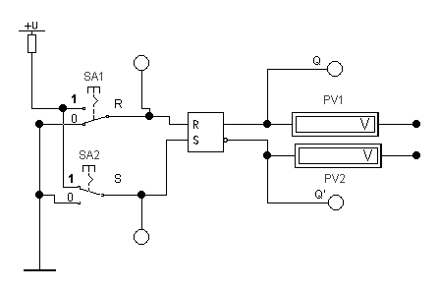
Рис10.15.Схема виртуальной лабораторной установки для проверки
закона функционирования асинхронного RS – триггера.

Схема установки включает в себя переключатели SA1,SA2 для задания значений входных переменных S и R. Переключатели переключаются с по-мощью клавиш “1” и “2” ; индикаторов уровней для определения значений входных переменных S и R и состояний входных переменных; вольтметров PV1 и PV2 для измерения значений выходных напряжений, соответствую-щих логическим “1” и “0”.
Схема виртуальной лабораторной установки для исследования RS-триг-гера в динамическом режиме приведена на рис.10.16.

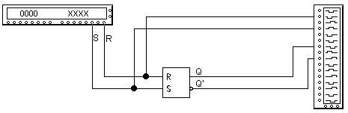
Рис.10.16. Схема виртуальной лабораторной установки для исследования
RS- триггера в динамическом режиме

Порядок выполнения работы

- Подготовить виртуальную установку к работе:
- переключатели SA1 и SA2 с помощью клавиш “1,2” установить в нижнее положение, при котором входные переменные S и R равны 0.
2. Включить установку на моделирование, с помощью левой кнопки мы-ши переключив переключатель “0-1” в положение “1”. При этом триггер пе-реключается в нулевое состояние: на Q выходе “0”, а на 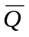- “1”. Это соответ-ствует нулевому набору таблицы истинности. С помощью вольтметров PV1 и PV2 измерить значение уровней “1” и “0”,и в таблице истинности вместо логических нулей и единиц для выходов Q и записать измеренные значе-ния напряжений. Обратите внимание что эти значения в каждом варианте задания свои.
3. Изменяя положения переключателей SA1 и SA2 проверить все наборы таблицы истинности. Выключить моделирование и таблицу переходов запол-нить в место нулей и единиц соответствующими потенциалами.
4. Исследовать RS-триггер в динамическом режиме. Для этого необходи-мо использовать виртуальную схему на рис 10.15. В схему входят: асинхрон-ный RS-триггер; генератор слов, логический анализатор. Дважды щелкнуть левой кнопкой мыши по пиктограмме генератора слов и пиктограмме логии-ческого анализатора. На генераторе слов необходимо проверить или устано-вить следующие режимы:

1. Step, для пошагового выполнения;

2.Internal, для внутреннего запуска;
3. Запуск по переднему фронту клавишей 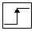.

4. Frequency: 150Hz
В левом окне генератора слова проверить следующие шесть наборов:
0 0 0 A
0 0 0 E
0 1 0 1
0 1 0 1
0 0 0 E
0 0 0 E.
Включить схему на моделирование, переведя переключатель “0-1”, с по-мощью мыши в положение “1”.При этом на логическом анализаторе теми же цветами, что и проводники входов S, R и выходов Q ,, будут по тактам ри-соваться их логические уровни. После5-6 тактов следует выключить режим моделирования.
- Перерисовать в протокол содержание логического анализатора и сос-тавить таблицу переходов триггера по графику анализатора.
- Для продолжения лабораторной работы необходимо вызвать файл Electr 10_2_*,
где *-номер варианта, в котором содержится виртуальная схема синхронного RS-триггера.

Содержание отчета.

Отчет должен быть оформлен на листах белой бумаги в клеточку и содер-жать:
- Цель работы и номер варианта, краткие теоретические сведения.
- Принципиальную схему виртуальной лабораторной установки
(рис.10.15, 10.16)
- Результаты измерений, таблицы переходов, графики динамики работы
RS триггера.
- Выводы, базирующиеся на анализе полученных результатов.

Контрольные вопросы

1. Нарисуйте УГО асинхронного триггера и его принципиальную схему на элементах ИЛИ-НЕ.
2. Нарисуйте таблицу переходов асинхронного RS-триггера.
3. Что такое асинхронный RS-триггер?

4. Объясните, как называются и для чего служат входы и выходы RS-триг-гера?
5. Какими временными параметрами характеризуется RS-триггер?

Лабораторная работа 10_2.

Исследование синхронного RS-триггера.

Схема виртуальной лабораторной установки для исследования закона функционирования синхронного RS-триггера приведена на рис.10.17

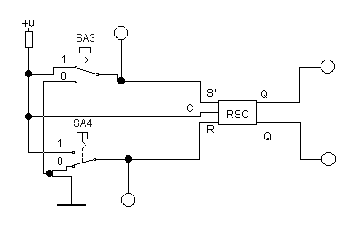

Рис 10.17 Схема лабораторной установки для исследования синхронного
RS-триггера.

В лабораторную установку входят: переключатели SA3 и SA4 для изме-нения логических значений сигналов S и R; синхронный RS-триггер; 4 ин-дикатора логических уровней.

Порядок выполнения работы.

- Проверить закон функционирования триггера в соответствии с таблицей
переходов 2 и переключателей SA3 и SA4. Для этого включить схему на мо-делирование. Таблицу переходов заполнить вместо нулей и единиц потенци-алами, измеренными в работе 10_1 и занести в отчет. Выключить моделиро-вание.

2. Исследовать синхронный RS-триггер в динамическом режиме с по-мощью схемы приведенной на рис.10.18.
В схему установки входят: синхронный RS-триггер; генератор слов; ло-гический анализатор. Дважды щелкнуть левой кнопкой мыши на пиктограм-ме генератора слов и пиктограмме логического анализатора.
Выполнить пункты 4,5 лабораторной работы 10_1. В пункте 4 в левом ок-не генератора слова проверить следующие шесть наборов:
0 0 0 E
0 1 0 1
0 0 0 A
0 0 0 E
0 0 0 A
0 1 0 1.

Обратить внимание на моменты переключения триггера.

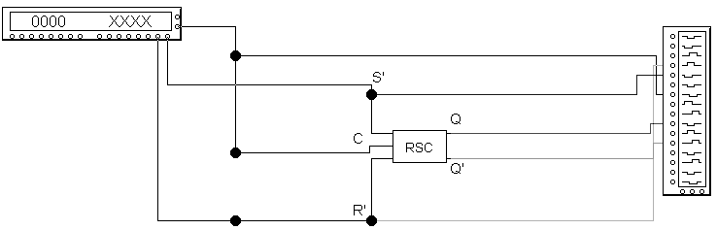

Рис 10.18 Принципиальная схема виртуальной установки для исследования
динамического режима синхронного RS-триггера.

Содержание отчета.

- Цель работы и номер варианта, краткие теоретические сведения.
- Принципиальные схемы виртуальных установок исследования
(рис.10.17, 10.18).
- Результаты измерений, таблицы переходов, графики динамики работы
синхронного RS-триггера.
- Выводы, базирующиеся на анализе полученных результатов.

Контрольные вопросы

- Что такое синхронный RS-триггер?
- Какими временными параметрами характеризуется синхронный RS-
триггер?
- Объясните, как называется и для чего служат входы и выходы син- хронного RS-триггера?
- Нарисуйте УГО синхронного RS- триггера и его принципиальную
схему.
- Нарисуйте и объясните таблицу переходов синхронного RS-триггера.

Для продолжения лабораторной работы необходимо вызвать файл Electr 10_3_*, в котором содержится схема лабораторной установки исследования синхронного JK-триггера.

Лабораторная работа 10_3.

Исследование синхронного JK-триггера.

Схема виртуальной лабораторной установки для исследования закона функционирован
ия JK-триггера приведена на рис.10.19.
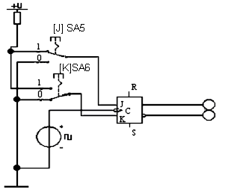

Рис.10.19.Схема виртуальной лабораторной установки для проверки закона
функционирования синхронного JK-триггера.

В лабораторную установку входят : переключатели SA5, SA6, для измене-ния логических значений сигналов J,K; JK-триггера JK-триггер; индикаторы логических уровней.

Порядок выполнения работы.

1. Проверить закон функционирования JK-триггера в соответствии с таб-лицей переходов 3 и переключателей SA5, SA6.Для этого с помощью левой кнопки мыши включить схему на моделирование и переключателями SA5, SA6 изменять значения входных переменных J,K в соответствии со всеми наборами. Таблицу переходов заполнить вместо нулей и единиц потенци-лами, измеренными в работе 10.1 и занести в отчет. Выключить моделиро-вание схемы
2. Исследовать синхронный JK-триггер в динамическом режиме, с помощью схемы, приведенной на рис.10.20.

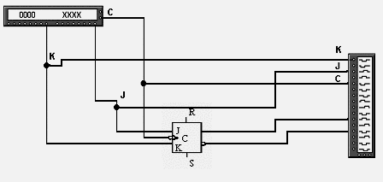

Рис.10.20. Принципиальная схема виртуальной установки для исследования
динамического режима синхронного JK-триггера.

В схему установки входят: JK-триггер, генератор слов, логический анали-затор.
Дважды щелкнуть левой кнопкой мыши по пиктограммам генератора слов и логического анализатора. Выполнить пункты 4,5 лабораторной работы 10.1. В пункте 4 в левом окне генератора слова проверить следующие шесть набо-ров:
0 1 0 1
0 0 0 A
0 0 0 E
0 0 0 A
0 3 E 7
0 3 E 7.

Обратить внимание на момент переключения JK-триггера и отобразить это в выводах.

Содержание отчета.

- Цель работы и номер варианта, краткие теоретические сведения.
- Принципиальная схема виртуальных установок исследования

(рис.10.19,10.20).
- Результаты измерений, таблицы переходов, графики динамики работы
JK-триггера.
- Выводы, базирующиеся на анализе полученных результатов.

Контрольные вопросы.

- Что такое JK-триггер?
- Объясните, как называются и для чего служат входы и выходы синх- ронного JK-триггера?
- Объясните, что такое двухступенчатый триггер и для чего он может
использоваться?
- Нарисуйте и объясните таблицу переходов JK-триггера.

Для продолжения лабораторной работы необходимо вызвать файл Electr 10_4_*? В котором содержатся схемы виртуальных установок исследова-ния D-триггера с динамическим управлением.

Лабораторная работа 10_4.

Исследование D-триггера с динамическим управлением.

Схема виртуальной лабораторной установки для проверки закона фун-кционирования D-триггера с динамическим управлением приведена на рис.10.21.
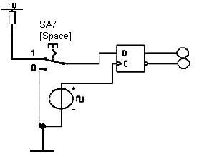

Рис.10.21. Схема виртуальной лабораторной установки для проверки
закона функционирования D-триггера.

В лабораторную установку входят: переключатель SA7для изменения логических значений сигнала D; D-триггер; индикаторы логических уров-ней.

Порядок выполнения работы.

- Проверить закон функционирования D-триггера в соответствии с таб-лицей переходов 4 и переключателя SA7. Для этого с помощью левой кнопки мыши включить схему на моделирование и переключателем SA7 изменять значения входного сигнала D в соответствии со всеми наборами, таблицу переходов заполнить вместо нулей и единиц потен-циалами, измеренными в работе 10.1 и занести в отчет. Выключить мо-делирование схемы.
- Исследовать D-триггер в динамическом режиме с помощью схемы, приведенной на рис.10.22.

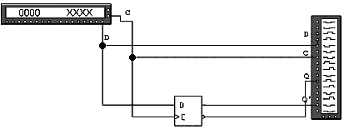

Рис.10.22 Принципиальная схема виртуальной установки для исследования
динамического режима D-триггера.

В схему установки входят: D-триггер; генератор слов; логический анализа-
тор.
Дважды щелкнуть левой кнопкой мыши по пиктограмме генератора слов и логического анализатора. Выполнить пункты 4,5 лабораторной работы 10.1.
В пункте 4 в левом окне генератора слова проверить следующие шесть набо-ров:
0 1 0 1
0 1 0 1
0 0 0 A
0 0 0 A
0 1 0 1
0 1 0 1.

Обратить внимание на момент переключения D-триггера и отразить это в выводах.

Содержание отчета

- Цель работы и номер варианта, краткие теоретические сведения.
- Принципиальная схема виртуальных установок исследования
(рис.10.20, 10.21).
- Результаты измерений, таблицы переходов, графики динамики работы
D-триггера
- Выводы, базирующиеся на анализе полученных результатов.

Контрольные вопросы.

- Что такое D-триггер с динамическим управлением?
- Объясните, как называется и для чего служат входы и выходы D-триг-гера?
- Объясните, что такое асинхронный и синхронный с динамическим уп-равлением?
- Нарисуйте и объясните таблицу переходов D-триггера.

Литература

1. Преснухин Л.Н., Воробьев Н.В., Шишкевич А.А. Расчет элементов цифровых устройств. –М.:Высш.шк.,1991. -526с.

2. Алексенко А.Г., Шагурин И.И. Микросхемотехника. –М.: Радио и связь, 1996. -496с.

3. Бабич Н.П., Андреев В.И., Жуков И.А. Схемотехника ЭВМ. –К.:КМУГА. 1996.-96с.

4. Андреев В.И., Бабич н.П., Жуков И.А. Электроника.-К.:Кмуга. 1996.-59с.

